Муниципальное бюджетное дошкольное образовательное учреждение

Детский сад №58 г. Апатиты.

***Сценарий развлечения***

***«День Матери»***

**Старшая группа**

Воспитатель:

Костицына Нина Николаевна

г. Апатиты

2017г.

**Цель:** создать атмосферу радости и дружбы для участников праздника, вызвать интнрес к театрально-игровой деятельности;

**Задачи:**

1. **Обучающие:**

* Формировать кругозор родителей и детей;
* Формировать чувство успешности для каждого отдельного ребёнка;
* Способствовать активному общению родителей и детей;
* Способствовать проявлению творческой выдумке, импровизации;

1. **Развивающие:**

* Развивать монологическую речь через чтение стихов;
* Развивать эмоциональную и нравственную сферу ребёнка;
* Развивать чувство успешности для каждого отдельного ребёнка;

1. **Воспитательные:**

* Воспитывать уважение и бережное отношение к матери;
* Воспитывать доброжелательность, эмоционально-положительное отношение друг к другу;

**Предварительная работа:** беседа о маме, рассказы детей о своих мамах, чтение стихотворений о маме, рассматривание иллюстраций, фотографий своих мам;

**Методы и приёмы:**

Игровой, наглядный, практическая деятельность детей, словесная, использование художественной литературы;

**Материалы и оборудование:**

Маски, костюмы, дом, 2 миски с макаронами; 6 лесок (для бус);

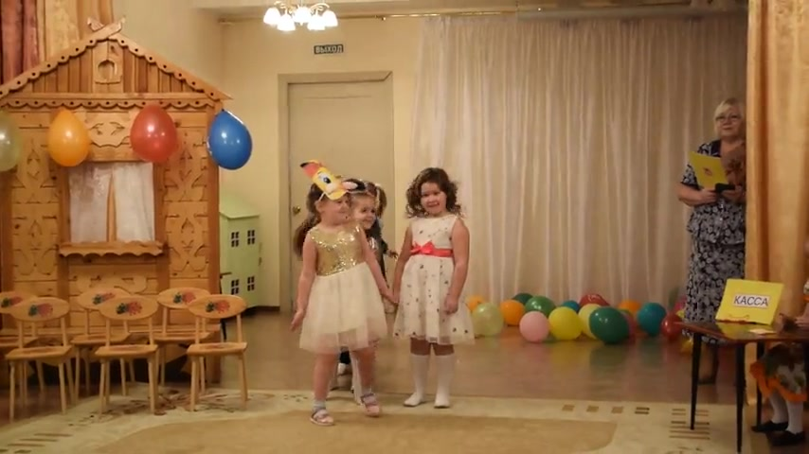

Добрый вечер, уважаемые мамы, бабушки, папы, дедушки!!!

Давайте заглянем в страну Театралию!!!

Внимание, внимание,

Извещаем всех заранее!

Пора отправляться в страну Театралию!

Где состоится представление

Всем на удивление!

Предлагаю вашему вниманию мини постановку «Случай в театре»

Вед.- В три часа открылась касса,

Собралось народу масса.

Даже ёжик пожилой

Притащился чуть живой.

Кассир: Проходите, милый ёжик,

Вам билет в каком ряду?

Ёжик – Мне поближе, плохо вижу,

Вот …СПАСИБО! Ну, пойду!

Вед. – Говорит овечка…

Овечка – Мне одно местечко!

Вот моё БЛАГОДАРЮ –

Доброе словечко.

Вед. – А вот и утка.

Утка – Кряк! Целый ряд для меня и для утят!

Вед. – И крикнула утка…

Утка – ДОБРОЕ УТРО!

Вед. – Прискакал олень

Олень – ДОБРЫЙ ДЕНЬ!

Если только вам не лень,

Уважаемый кассир, я бы очень попросил

Мне, жене и дочке во втором рядочке,

Дайте лучшие места. Вот моё ПОЖАЛУЙСТА!

Вед.- И вдруг, отпихнув стариков, петухов, барсуков,

Ворвался косолапый, отдавил хвосты и лапы,

Стукнул зайца пожилого…

Медведь – Касса, выдай мне билет!

Кассир – Ваше вежливое слово?

Медведь- У меня такого нет!

Кассир – Ах у вас такого нет?

Не получите билет!

Медведь – МНЕ БИЛЕТ!

Кассир – НЕТ! НЕТ!

Не стучите- мой ответ!

Не рычите – мой совет!

Не стучите, не рычите,

ДО СВИДАНИЯ, ПРИВЕТ!

Вед. – Кассир медведю билета не дал,

Косолапый зарыдал.

У нас в зале много талантливых, творческих, замечательных людей. И это не только дети, а и их родители.

Сказка спряталась в загадку.

Ну, попробуй отгадать,

Быстро руку поднимай-ка!

Кто отгадает загадку, тот надевает маску и садится к домику.

Эти загадки отгадывают дети:

1. Маленький шарик под лавкою шарит. (мышка)
2. Летом в болоте её вы найдёте,

Зелёная квакушка, а зовут её (лягушка)

1. Мчится без оглядки, лишь сверкают пятки

Живо отгадай-ка, кто же это? (зайка)

1. Посмотрите, по дорожке

Ходят маленькие ножки.

На голове гребешок. Кто же это? (петушок)

И так, сказка начинается, а называется она – «Теремок»

Вед. – Хорошо им в теремочке!

Так идут, бегут денёчки…

По лесу Лиса гуляла

Теремочек увидала…!

Лиса – Что за терем-теремок?

Кто его построить мог?

Ай да терем, как хорош!

Кто живёт в нём? Не поймёшь?

Буду жить в нём и работать.

Вед.- Прослыхал про то Медведь,

Пошёл терем поглядеть.

Идёт лесом, ковыляет…

Увидал он теремок-

Стукнул по стене разок.

Медведь- Бурый я лесной Медведь!

Люблю громко я реветь!

Что за терем-теремок?

Кто его построить мог?

Ай да терем, как хорош!

Кто живёт в нем? Не поймёшь!

Буду жить в нём и работать.

Вед. – Вышел в поле Петушок погулять,

Сладких зёрен поискать.

Видит: чудо теремок.

Петушок- Что за терем-теремок?

Кто его построить мог?

Ай да терем, как хорош!

Кто живёт в нём?- Не поймёшь!

Буду жить в нём и работать!

Лиса- Терем, правда, наш хорош!

В теремочке чудном нашем

Мы поём, танцуем, пляшем!

(под музыку все зверята водят хоровод)

Вед. – Все зверята подружились.

Вот как в сказке получилось

Тут и сказочке конец,

А кто слушал, да смотрел- молодец!

А сейчас я приглашаю вас в зал показа мод. Наши модницы и модники вместе с мамами очень готовились к празднику. А что из этого получилось, мы сейчас увидим. И так, я приглашаю главного модельера и всех детей на подиум.

(Дети дефилируют свои наряды)

Вот какие мамы, золотые прямо!!! А как вас дети любят, вы сейчас сами услышите:

1. Моя мамочка родная,  
   В этот светлый праздник  
   С теплым сердцем поздравляю  
   И желаю счастья.  
   Будь здорова и любима,   
   Будь удачлива во всем,  
   Превосходна и красива,  
   И моложе с каждым днем.
2. Кто любовью согревает,   
   Всё на свете успевает,   
   Даже поиграть чуток?   
   Кто тебя всегда утешит,   
   И умоет, и причешет,   
   В щёчку поцелует - чмок?   
   Вот она всегда какая -   
   Моя мамочка родная!
3. **Мамочка, милая, нежная, славная,**  
   **Добрая, умная и лучезарная,**   
   **В ладонях я счастье тебе подарю.**  
   **«Спасибо», — за все я тебе говорю.**  
   **Живи, улыбайся невзгодам-годам,**  
   **Заботы разделим с тобой пополам.**  
   **Забудь о болезнях, о тревогах забудь,**  
   **Любовью осветим твой жизненный путь.**
4. Мамочка любимая, как тебя люблю я,

Мамочку любимую я просто расцелую.

А сейчас мы посмотрим, какие наши мамы рукодельницы, а их дети- помощники.

**Игра «Сборка бус»**

Дети носят макароны в ложке мамам в миску, мамы нанизывают макароны на нитку.

Вед. - Молодцы, дети проворные, а мамы трудолюбивые.

Вед. - До этого праздника дети много трудились. Очень хотели порадовать своих мам.

1. Мама, мамочка, мамуля,

Ты такая красотуля.

Ты меня за всё прощаешь

И всегда всё понимаешь.

Поздравляю нежно я

С днем мамусенек тебя.

1. Всё хожу, всё думаю, смотрю:  
   «Что же я сегодня [подарю](http://klub-drug.ru/podarki/chto-podarit-na-den-rozhdeniya-podarki-svoimi-rukami-idei-foto-podarki.html)?  
   Может куклу? Может быть конфет?»  
   Нет!   
   Вот тебе, родная, в твой денёк  
   Солнышко лучистое — огонёк!

Дети дарят подарки своим мамам.

Вот и закончился наш праздник! Мы поздравляем вас с праздником. Пусть на вашем лице всегда будет улыбка! Счастья вам!!!  
  
